4.21 Modificar Estructura Presupuestaria, Tratamiento en masa

Vía de Acceso
En el Menú Principal del árbol del Sap Easy Access, ingrese por la opción Finanzas → Gestión Financiera → Control Presupuestario → Datos Maestros → Estructura Presupuestaria → Tratamiento en masa → (Ver figura 4.21.1, Modificar Estructura Presupuestaria, Tratamiento en masa: Ruta).

Figura 4.21.1 - Modificar Estructura Presupuestaria, Tratamiento en masa: Ruta
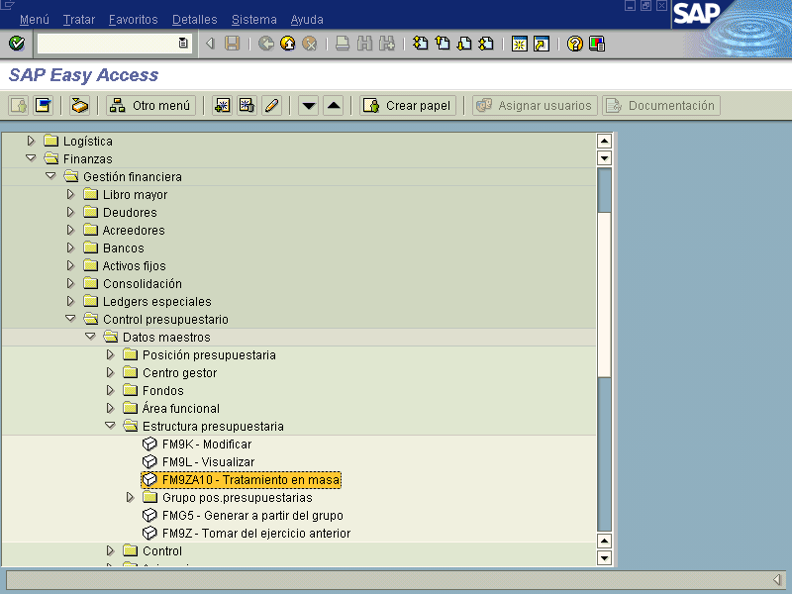

Objetivo

EL programa le permite generar o borrar elementos de la estructura presupuestaria mediante una selección en masa de imputaciones de control presupuestario . Para empezar a utilizar la función es necesario incluir la sociedad de presupuesto (GCCR) y el ejercicio en que se requiera efectuar las modificaciones, se pueden generar o borrar objetos de presupuesto, o bien generar o borrar objetos de contabilización.

Figura 4.21.2– Modificar Estructura Presupuestaria, tratamiento en masa: Imagen Inicial
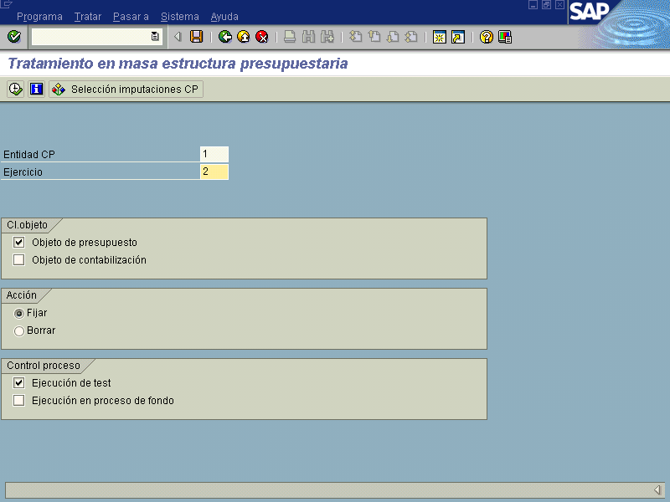

Luego de indicar la entidad CP (1) y el ejercicio (2), fije el/los indicador/es objeto de presupuesto y/o objeto de contabilización y seleccione la acción a efectuar. (fijar o borrar ) Luego se selecciona el botón de selección imputaciones CP, Especifique el parámetro de selección y ejecute, marque las imputaciones CP deseadas y seleccione Transferir valores.

BOTONES DE FUNCIONALIDAD

Botones | Denominación
 | Al oprimir el botón Selección imputaciones CP, aparecerá la pantalla siguiente, (figura 4.21.3), en la cual se debe seleccionar y marcar las imputaciones deseadas (valores). Una vez incorporado los datos se oprime el botón ejecutar .

Figura 4.21.3 Selección de Imputaciones CP

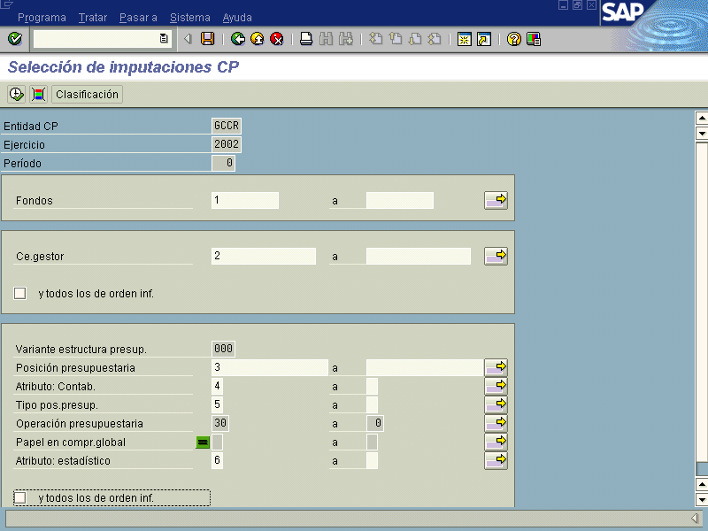

En esta pantalla se pueden seleccionar:

- Fondos, se debe indicar de cual a cual fondo necesitamos realizar modificaciones.

- Centros gestores de una jerarquía de centros gestores, se deberá marcar en la pantalla de selección el campo y todos los subordinados.

Si se indica una variante de jerarquía, el programa seleccionará los centros gestores de la variante de jerarquía que en el Control presupuestario de la administración pública se ha asignado a la entidad de presupuesto y el ejercicio correspondiente.

- Posiciones presupuestarias en las cuales se desean realizar las modificaciones, en forma múltiple o individual.
- Atributos contables
- Tipo posición presupuestaria, puede ser de ingresos o gastos.
- Atributo estadístico
- También se puede seleccionar la casilla, todos los de orden inferior.

Al concluir de introducir los datos se oprime el botón de Ejecutar para ejecutar la acción seleccionada para las imputaciones CP marcadas anteriormente y se accede a la pantalla de resultado sobre la selección de imputación indicada.

Figura 4.21.4 Selección de Imputación: FM Resultado

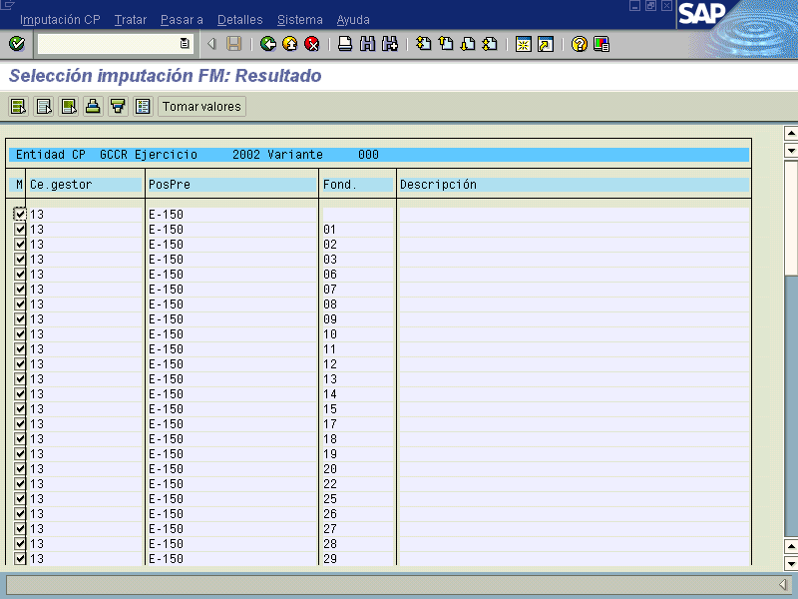

Aquí se muestran varios botones de funcionalidad a los cuales se recurre para mayor rapidez en la selección
Botones | Función
 | Al pulsar este botón se selecciona en forma masiva toda la vista, y se presenta un check .
 | Al oprimir este botón, permite desmarcar todo lo que se ha seleccionado.
 | Al oprimir el botón permite marcar sólo en bloque.
 | Al oprimir este botón permite clasificar los datos seleccionados en orden ascendente
 | Al oprimir este botón permite clasificar los datos seleccionados en orden descendente.
 | Al pulsar este botón el sistema nos muestra una pantallita de leyenda donde indica el color en que puede aparecer el estado de la posición
 | Al pulsar este botón el sistema me toma los valores seleccionados y me devuelve a la pantalla de tratamiento en masa, con la finalidad de ejecutar lo indicado .

Al Seleccionar Ejecutar el programa, puede ejecutar el programa en ejecución de test o ejecución de actualización. La ejecución de actualización es realizada directamente, o si ha seleccionado el indicador Ejecución en proceso de fondo este se realiza por medio de un job en proceso de fondo, o sea con esta modalidad se le esta diciendo al sistema que realice el trabajo o proceso directamente desde el servidor.

- Definida la opción a ejecutar el programa presentará un error como el de la siguiente vista en caso de que exista, o un mensaje de que se realizó todo en forma correcta.

Figura 4.21.5 Tratamiento en masa estructura presupuestaria. Pantalla muestra error

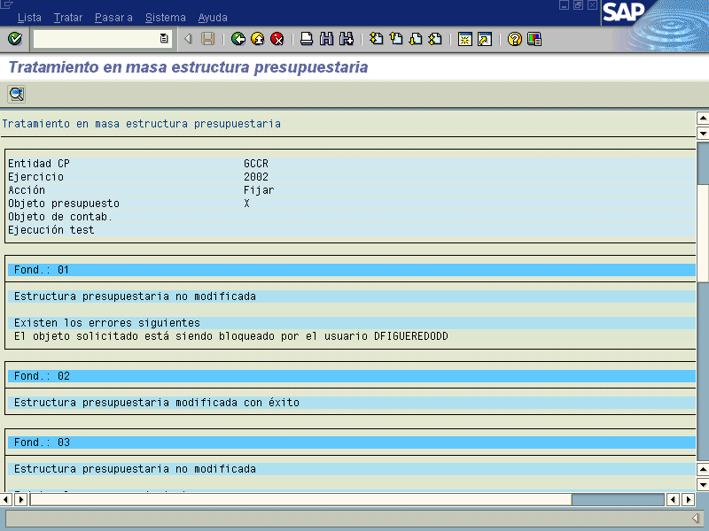

Las inconsistencias que presenta el programa, deben ser corregidas una a una conforme se indica y ya realizadas dichas correcciones se podrá proceder nuevamente al tratamiento masivo.

Ejecución en proceso de fondo

Para no sobrecargar el sistema puede lanzar el tratamiento en proceso de fondo. Para ello, marque la Ejecución en proceso de fondo y ejecute la función.

Figura 4.21.6– Tratamiento en masa estructura. Ejec. Proceso de fondo
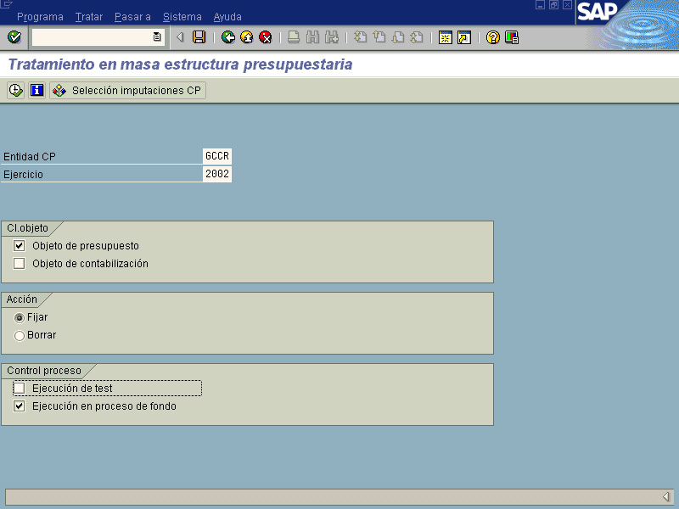

Aparece la pantalla Parámetros para el trabajo (job) en la cual los únicos campos que deben llenarse son los mostrados en la figura 4.21.7.

Figura 4.21.7– Tratamiento en proceso de fondo parámetros Job
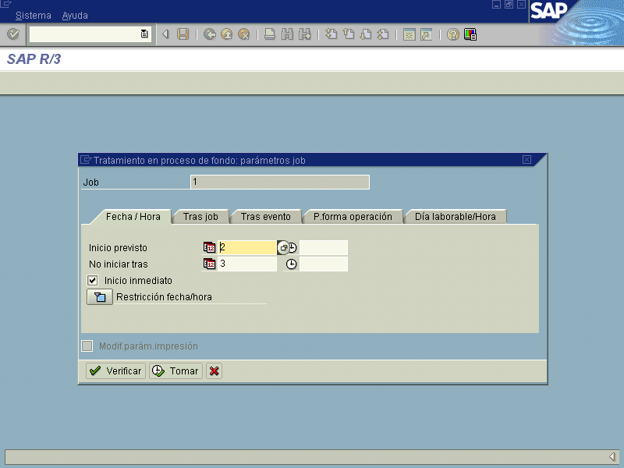

Indicador | Nombre del Campo | Significado | Valores  Propuestos
1 | Job | Se debe indicar el nombre del trabajo a ejecutar | Texto
2 | Inicio Previsto | Fecha y hora para inicio y conclusión del trabajo | F4
3 | No iniciar tras | Se le puede indicar al sistema una fecha determinada puede ser uno o dos meses según se estipule, el sistema mediante el match code (F4) muestra el calendario para indicar la fecha y hora | F4
4 | Inicio Inmediato | Se puede dar el check, para que el trabajo se ejecute de inmediato

Luego se presiona apareciendo una pequeña pantalla en la que se avisa la fijación de la orden o fecha que se dio. Luego en esa pantalla se presiona el botón . Posteriormente aparece la pantalla inicial indicando en la parte inferior que el trabajo a sido liberado.

Figura 4.21.8– Tratamiento en masa, Ejecución proceso de fondo
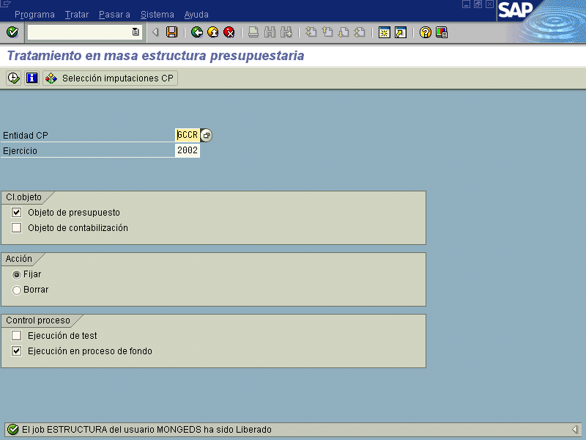

A continuación se selecciona la siguiente ruta para verificar que el Job ha terminado con éxito: Sistema→Servicios→Jobs→ Resumen de Jobs (Ver figura 4.21.9).

Figura 4.21.9– Tratamiento en masa- Ruta para resumen de jobs
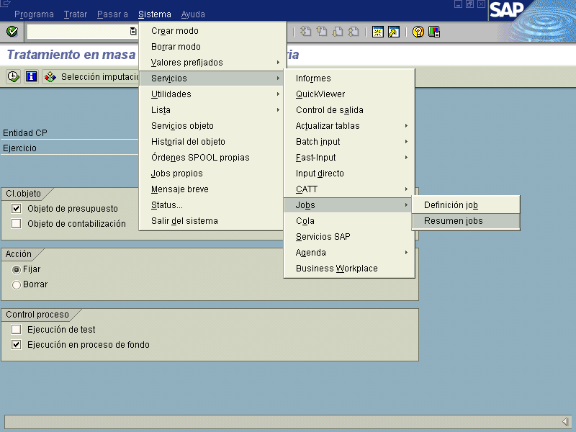

En esta pantalla se presiona clic pasando a la pantalla siguiente. (Ver Figura 4.21.10)

Figura 4.21.10 – Selección de jobs
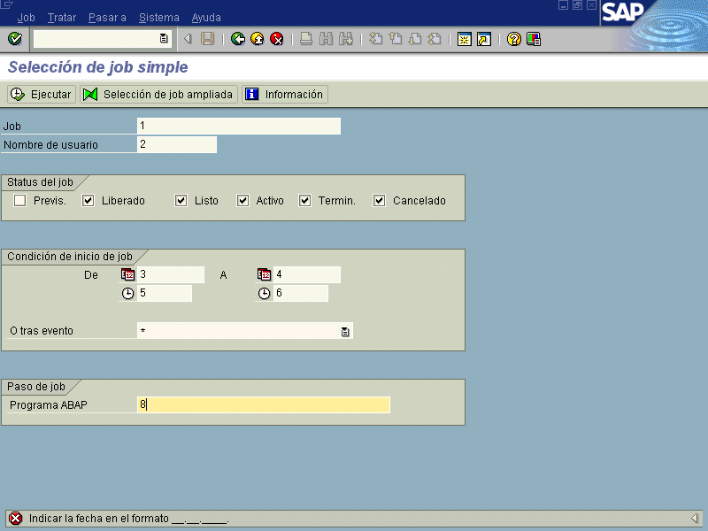

Indicador | Nombre del Campo | Significado | Valores  Propuestos
1 | Job | Nombre libremente definible por el usuario que designa a un trabajo de fondo. | texto
2 | Usuario | Nombre del usuario R/3 que ha previsto un trabajo o un paso de job. Este no es necesariamente el usuario bajo cuyas autorizaciones se ejecuta el job. | F4
3 |  | Se introduce la fecha en que se espera se realizó el trabajo. | F4
4 |  | Se introduce la fecha en que se espera concluyó el trabajo | F4
5 |  | Se introduce la hora en que se espera inicie el trabajo.
6 |  | Se introduce la hora en que se espera termine el trabajo indicado.
7 | Otras del evento | Nombre del evento con que está concatenado un job.  Un evento es la señal de que se ha alcanzado un estado predefinido en el sistema. El sistema de proceso de fondo recibe eventos y lanza el/los job(s) de fondo concatenados con este evento. .
8 | Programa de ABAP | Nombre del programa de ABAP que se debe ejecutar en proceso de fondo.

En dicha pantalla le damos el botón apareciendo figura 4.21.11.

Figura 4.21.11 – Resumen jobs
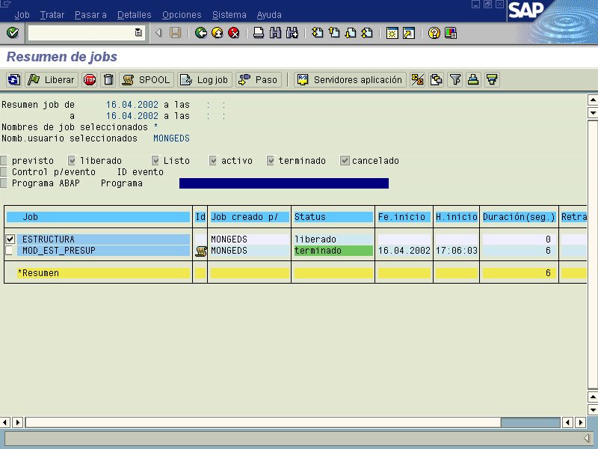

En esta se muestra el nombre del Job, quién lo creo, además un aspecto importante es que se debe verificar el status el cual siempre debe estar en en caso de que se encuentre en el status en proceso, le damos el icono de actualizar hasta que cambie de estado a terminado.

